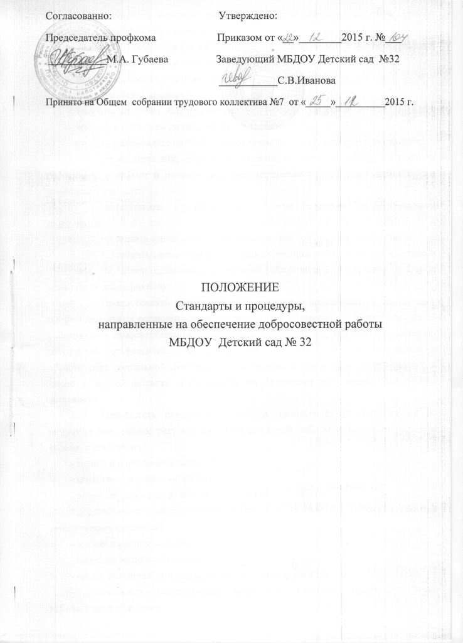

1. Установить квалификационные требования для оценки потенциальных работников всех уровней, а именно:
- собрать биографические данные и документы, подтверждающие квалификацию лиц, принимаемых на работу, в том числе:
- принять заявление о приеме на работу;
- провести собеседование;
- получить сведения об образовании;
- принять к сведению личные отзывы о заявителе;
- изучить рекомендательные письма от прежних работодателей (при наличии).
2. Ознакомить лиц, подавших заявление о приеме на работу, и принятых работников с целями и процедурами, применяемыми в ДОУ, имеющими к ним отношение, для чего:
а) использовать брошюры или другие способы распространения информации;
б) проводить ознакомительные мероприятия для принятых работников.
3. Проводить анализ повышения квалификации работников, периодически проверять документы, касающиеся аттестации работников и их обучения на курсах повышения квалификации.
4. Предоставлять работникам информацию о новшествах и изменениях профессиональных регламентирующих документов и материалов, а также поощрять работников к самостоятельному повышению квалификации, для чего обеспечивать работников профессиональной литературой, информирующей о новшествах в области образовательной деятельности, в частности дошкольного образования, а также в другой области деятельности на основании занимаемой работником должности.
5. Определить следующие критерии, которые будут приниматься во внимание при оценке результатов индивидуальной работы и профессионального уровня, в том числе:
- знания в профессиональной сфере;
- качество выполненной работы;
- время, затраченное на выполнение конкретной работы;
- способность осуществлять анализ и выносить профессиональные субъективные суждения;
- знания в профессиональной сфере;
- качество выполненной работы;
- время, затраченное на выполнение конкретной работы;
- способность осуществлять анализ и выносить профессиональные субъективные суждения;
- навыки общения;
- установление взаимоотношений с другими работниками, а также родителями (законными представителями) детей и представителями других организаций и инстанций,
- личное отношение к работе и профессиональная манера поведения (характер, интеллект, мотивация).
6. Использовать справочники и другие информационные средства с целью доведения до сведения работников информации о процедурах повышения квалификации.
7. Оценивать работу работников и доводить до их сведения результаты оценки:
а) собирать информацию о работе работников и проводить ее оценку, в том числе:
- информировать работников о задачах оценки их работы;
- применять для оценки работы оценочную ведомость,
- проводить обсуждение оценки работы вместе с лицом, подвергнутым оценке;
- проверять, чтобы оценка работы проводилась своевременно;
б) периодически проводить совместно с работниками оценку их работы, включая оценку их успехов, результатов деятельности;
в) периодически пересматривать систему оценки работы и проводить последующие консультации с целью удостовериться в том, что:
- процедуры оценки работы и ведения документации осуществляются своевременно;
- решения, принимаемые в отношении работников, соответствуют результатам оценки их работы;
работа более высокого качества получает соответствующее признание.
8. Систематически проводить работу с педагогическими работниками о недопустимости сбора наличных денежных средств, об обязательности заключения договоров гражданско-правового характера при оказании благотворительной помощи юридическими или физическими лицами.
9. Размещать на информационном стенде информацию по противодействию коррупции.
10. В случае представления заведующего или члена комиссии по этике, служебному поведению и урегулированию конфликта интересов работников сведений о несоблюдении работником требований к служебному поведению и (или) требований об урегулировании конфликта интересов проводить заседание комиссии с целью решения возникшей ситуации и вынесения в отношении работника решения.

